Orientação sobre as classes estruturais genéricas de substâncias proscritas
  - Classe estrutural dos canabinoides sintéticos
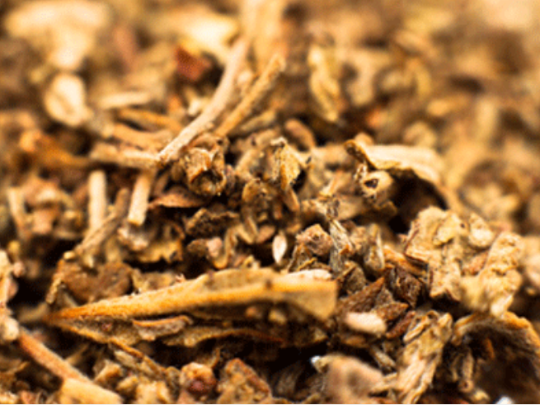
Fonte: EMCDDA

GERÊNCIA GERAL DE MONITORAMENTO DE PRODUTOS SUJEITOS À VIGILÂNCIA SANITÁRIA
Gerência de Produtos Controlados
2ª edição
Brasília, 2 | setembro | 2022

Sumário
1. A CLASSE DE NOVAS SUBSTÂNCIAS PSICOATIVAS (NSP) DOS CANABINOIDES SINTÉTICOS 3
2. CLASSE ESTRUTURAL GENÉRICA DOS CANABINOIDES SINTÉTICOS - VERSÃO COMENTADA 5
3. EXEMPLOS DA APLICAÇÃO DA CLASSE ESTRUTURAL GENÉRICA DOS CANABINOIDES SINTÉTICOS 15
4. EXCEÇÕES À CLASSE ESTRUTURAL GENÉRICA DOS CANABINOIDES SINTÉTICOS 26
ANEXO I – EXEMPLOS DE CANABINOIDES SINTÉTICOS QUE SE ENQUADRAM NA CLASSIFICAÇÃO GENÉRICA 28
ANEXO II - EXEMPLOS DE SUBSTÂNCIAS QUE NÃO SE ENQUADRAM NA CLASSIFICAÇÃO GENÉRICA DOS CANABINOIDES SINTÉTICOS 68
REFERÊNCIAS BIBLIOGRÁFICAS 77

A CLASSE DE NOVAS SUBSTÂNCIAS PSICOATIVAS (NSP) DOS CANABINOIDES SINTÉTICOS
Os canabinoides sintéticos são uma classe de substâncias cujas características estruturais possibilitam sua ligação aos receptores canabinoides do corpo humano (CB₁ e CB₂) e produzem efeitos semelhantes aos do delta-9-tetrahidrocanabinol (THC), o componente psicoativo da planta Cannabis¹.
Embora muitas vezes referidas simplesmente como canabinoides sintéticos, muitas dessas substâncias não estão estruturalmente relacionadas com os chamados canabinoides "clássicos", ou seja, em sua maioria não apresentam estrutura similar ao THC, à base de dibenzopirano. Os agonistas do receptor canabinoide, como também são chamados, formam um grupo estruturalmente diverso de forma que a similaridade da classe reside na capacidade de se ligar aos receptores canabinoides.
Não obstante, a estrutura de alguns canabinoides sintéticos pode ser dividida em quatro grandes partes: o núcleo e substituintes, um grupo ligante, o anel e substituintes, e a cauda, conforme o modelo apresentado na Figura 1.
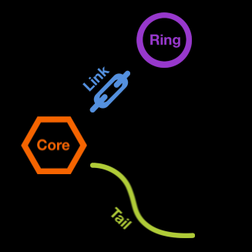
Figura 1. Modelo de estrutura de alguns dos canabinoides sintéticos.
Fonte: Observatório Europeu da Droga e da Toxicodependência (EMCDDA, sigla em inglês)
Disponível em: https://www.emcdda.europa.eu/topics/pods/synthetic-cannabinoids_pt

Muitos derivados e análogos dos canabinoides podem ser sintetizados pela adição de um halogênio, alquil, alcoxi ou outros substituintes aos anéis aromáticos. Outras pequenas mudanças, como a variação do comprimento e a configuração da cadeia alquil também podem ser realizadas⁴.
Também são observadas mudanças no anel, com a utilização de grupos como adamantil e metoxifenil, em substituição ao recorrente naftaleno.
Desde 2008, muitas substâncias dessa classe têm sido detectadas em produtos diferentes, frequentemente vendidos como substitutos “legais” da Cannabis. Por esse motivo, e por não serem controlados pelas Convenções da ONU, os canabinoides sintéticos são enquadrados como Novas Substâncias Psicoativas (NSP) pelo Escritório das Nações Unidas sobre Drogas e Crimes (UNODC)².
No mercado de drogas, os canabinoides sintéticos são normalmente vendidos como misturas de ervas para fumo, mas também são encontrados como pó, comprimido e produtos similares à resina de Cannabis. Nos últimos anos, também surgiram novas formas de apresentação, incluindo líquidos para cigarros eletrônicos e papel impregnado e papeis tipo LSD².
As misturas para fumo são produzidas pulverizando as substâncias ativas, previamente solubilizadas em solventes orgânicos, em material vegetal. Esse processo pode resultar em produtos com altas concentrações de canabinoides potentes, uma vez que muitos dos canabinoides sintéticos são mais ativos que o THC. Esses fatores tornam difícil para os usuários controlar a dose de consumo e podem, inadvertidamente, consumir quantidade tóxica.
Algo semelhante pode ocorrer com o papel impregnado, uma vez que a quantidade de canabinoides sintéticos pode ser distribuída de forma desigual. Além disso, assim como acontece com outras classes de NSP, os produtos vendidos como canabinoides sintéticos geralmente contêm substâncias químicas, em diferentes concentrações, tornando muito difícil determinar os efeitos específicos de uma substância.^{1,2}
Os problemas de saúde associados ao uso de canabinoides sintéticos incluem problemas cardiovasculares e distúrbios psiquiátricos, e há evidências de potencial carcinogênico para alguns dos metabólitos das substâncias contidas nesses produtos.¹
O número de canabinoides sintéticos, a sua diversidade química e o ritmo em que surgem tornam esse grupo de compostos particularmente difícil de detectar, monitorar e controlar. Os fornecedores visam imitar os efeitos do THC, o que, na prática, torna essas substâncias descartáveis. Sempre que um canabinoide sintético é, ou está em vias de ser controlado legalmente, os fabricantes podem ter uma ou várias substâncias substitutas prontas para serem vendidas.
Frente a essas circunstâncias, os países têm usado uma variedade de abordagens de controle na legislação para lidar com o surgimento dessas substâncias e outros grupos de NSP. Isso inclui, além da listagem nominal, o enquadramento de substâncias por meio de controles genéricos, controle de análogos, proibições temporárias e procedimentos rápidos, dentre outras abordagens legislativas.
No Brasil, estão proibidas, de forma nominal, pela Portaria SVS/MS n° 344/1998 algumas substâncias pertencentes à classe dos canabinoides sintéticos.
Com a publicação da RDC nº 79, de 23 de maio de 2016, foi incluída na Lista “F2” (Lista de substâncias psicotrópicas de uso proscrito) da Portaria SVS/MS n° 344/1998 a classe estrutural genérica do grupo dos canabinoides sintéticos. Essa classificação foi atualizada pela RDC nº 581, de 2 de dezembro de 2021.
Na classe estrutural genérica, se estabelece a estrutura principal e possíveis substituições que podem vir a ocorrer nessa estrutura. É uma estratégia de controle que visa abranger um maior número de substâncias, uma vez que as moléculas que se enquadrarem na descrição estarão automaticamente sujeitas à aplicação da Lei.
Com o objetivo de auxiliar na aplicação das classes estruturais genéricas dos canabinoides sintéticos, este documento apresenta a versão comentada da norma, além de exemplos práticos de substâncias que se enquadram nas estruturas descritas.

CLASSE ESTRUTURAL GENÉRICA DOS CANABINOIDES SINTÉTICOS - VERSÃO COMENTADA
No Brasil são proibidas a produção, fabricação, importação, exportação, comércio e uso de substâncias e medicamentos proscritos. Excetuam-se dessa proibição as atividades exercidas por Órgãos e Instituições autorizados pela Anvisa com a estrita finalidade de desenvolver pesquisas e trabalhos médicos e científicos e as isenções de controle previstas nos adendos das Listas.
Assim, as substâncias identificadas em análise pericial, as quais estejam nominalmente descritas nas Listas “F” da Portaria SVS/MS nº 344/1998 devem ser reportadas como substâncias proscritas. Soma-se a essa condição todas aquelas substâncias que se enquadram nas classes estruturais genéricas constantes da Lista “F2”.
Na prática, caso essas substâncias venham a circular no território brasileiro, já estarão antecipadamente proibidas e sujeitas à aplicação da Lei n° 11.343/2006.
Vale destacar que as classes estruturais genéricas abrangem moléculas que não apresentam ação terapêutica comprovada e são reconhecidamente utilizadas para fins ilícitos.
A fim de auxiliar na compreensão das classes estruturais genéricas e no enquadramento de substâncias eventualmente identificadas em análises laboratoriais, apresentamos a versão comentada da norma. Os comentários estão destacados em vermelho.

Comentários gerais:
- As estruturas principais estão desenhadas na cor preta;
- Substituições obrigatórias estão desenhadas na cor vermelha;
- Substituições não obrigatórias estão coloridas nas cores roxa, amarela, verde, azul, rosa e marrom.
- Todos as substituições que estiverem precedidas do termo “substituído ou não” não são obrigatórias, ou seja, podem ou não existir na molécula.
- A formação de ciclos entre substituintes é possível desde que os ligantes que formam o ciclo estejam em substituições previstas na molécula. Atenção: Há casos em que não pode haver formação de ciclos. Essas exceções estão claramente pontuadas nos itens (Exemplo: 1.2 Não se enquadra na estrutura a formação de ciclo entre -R1 e outros substituintes).
b) CLASSES ESTRUTURAIS DOS CANABINOIDES SINTÉTICOS - Ficam também sob controle desta Lista as substâncias canabimiméticas que se enquadram nas seguintes classes estruturais:

- Qualquer substância que apresente uma estrutura 2-(ciclohexil)fenol (estrutura B1):

  - Com substituição no anel fenoxi (-R1), formando um grupo hidroxil, alcoxi (éter) ou carboxialquil (éster);

1.2 Não se enquadra na estrutura a formação de ciclo entre -R1 e outros substituintes;
Não se enquadra a formação de ciclo com -R1 e outros substituintes. A formação de ciclos entre outros substituintes previstos, sem envolver -R1, é permitida.

  - Substituída no anel fenoxi (-R2);

  - Substituída ou não no anel ciclohexil (-R3);

  - Substituída ou não no anel ciclohexil (-R4);

  - Que apresente ou não uma insaturação em qualquer posição do anel ciclohexil;

1.7 Substituída ou não no anel fenoxi (-R5), em qualquer posição, por um ou mais substituintes.

Estrutura B1

- Qualquer substância que apresente uma estrutura naftalen-1-il(1H-indol-3-il)metanona (estrutura B2), ou naftalen-1-il(1H-indol-3-il)metano (estrutura B3), ou naftalen-1-il(1H-indazol-3-il)metanona (estrutura B4):

2.1 Substituída no átomo de nitrogênio do anel indol ou indazol (-R1);

2.2. Substituída ou não no anel indol (-R2);

  - Substituída ou não no anel indol ou indazol (-R3), em qualquer posição, por um ou mais substituintes;

  - Substituída ou não, por um substituinte em cada um dos anéis do sistema naftaleno (-R4 e -R5), em qualquer posição;
Apenas 1 (um) substituinte é permitido em cada anel, ou seja, 1 (um) substituinte em -R4 e/ou 1 (um) substituinte em -R5. Podem ocorrer substituições concomitantes em cada anel de uma molécula, apenas uma substituição em um dos anéis da molécula ou nem uma substituição nos anéis. Destaca-se que não é obrigatória a ocorrência das duas substituições em uma molécula.

  - Não se enquadra na estrutura a formação de ciclo entre -R4 e -R5.
A formação de ciclos entre outros substituintes (R1, R2 ou R3) previstos na estrutura é permitida.

Estrutura B2 | Estrutura B3 | Estrutura B4

3. Qualquer substância que apresente uma estrutura naftalen-1-il(1H-pirrol-3-il)metanona (estrutura B5):

3.1 Substituída no átomo de nitrogênio do anel pirrol (-R1);

3.2 Substituída ou não no anel pirrol (-R2), em qualquer posição, por um ou mais substituintes;

3.3 Substituída ou não, por um substituinte, em cada um dos anéis do sistema naftaleno (-R3 e -R4), em qualquer posição;
Apenas 1 (um) substituinte é permitido em cada anel, ou seja, 1 (um) substituinte em -R3 e/ou 1 (um) substituinte em -R4. Podem ocorrer substituições concomitantes em cada anel de uma molécula, apenas uma substituição em um dos anéis da molécula ou nem uma substituição nos anéis. Destaca-se que não é obrigatória a ocorrência das duas substituições em uma molécula.

3.4. Não se enquadra na estrutura a formação de ciclo entre -R3 e -R4.
A formação de ciclos entre outros substituintes (-R1, -R2 ou -R3) previstos na estrutura é permitida.

Estrutura B5

4. Qualquer substância que apresente uma estrutura fenil(1H-indol-3-il)metanona (estrutura B6) ou fenil(1H-indol-3-il)etanona (estrutura B7):

4.1 Substituída no átomo de nitrogênio do anel indol (-R1);

4.2 Não se enquadra na estrutura a formação de ciclo entre -R1 e outros substituintes;
Não se enquadra a formação de ciclo com -R1 e outros substituintes. A formação de ciclos entre outros substituintes (-R2, -R3 ou -R4) previstos é permitida.

4.3 Substituída ou não no anel indol (-R2);

4.4 Substituída ou não no anel indol (-R3), em qualquer posição, por um ou mais substituintes;

4.5 Substituída ou não no anel fenil (-R4), em qualquer posição, por um ou mais substituintes.
Estrutura B6 | Estrutura B7

5. Qualquer substância que apresente uma estrutura ciclopropil(1H-indol-3-il)metanona (estrutura B8) ou ciclopropil(1H-indazol-3-il)metanona (estrutura B9):

5.1 Substituída no átomo de nitrogênio do anel indol ou indazol (-R1);

5.2 Não se enquadra na estrutura a formação de ciclo entre -R1 e outros substituintes;
Não se enquadra a formação de ciclo com -R1 e outros substituintes. A formação de ciclos entre outros substituintes (-R2, -R3, -R4, -R5, -R6, -R7) previstos é permitida.

5.3. Substituída ou não no anel indol (-R2);

5.4. Substituída ou não no anel indol ou indazol (-R3), em qualquer posição, por um ou mais substituintes;

5.5 Substituída ou não no anel ciclopropil (-R4, -R5, -R6, -R7), por um ou mais substituintes.
Os substituintes em -R4, -R5, -R6, -R7, podem ser iguais ou diferentes, inclusive com a formação de ciclos entre eles.

Estrutura B8 | Estrutura B9

6. Qualquer substância que apresente uma estrutura 1H-indazol-3-carboxamida (estrutura B10) ou 1H-indol-3-carboxamida (estrutura B11):

6.1 Substituída no átomo de nitrogênio do anel indazol ou indol (-R1);

6.2 Não se enquadra na estrutura a formação de ciclo entre -R1 e outros substituintes;

6.3 Substituída ou não no anel indol (-R2);

6.4 Substituída ou não no anel indazol ou indol (-R3), em qualquer posição, por um ou mais substituintes;

6.5 Substituída ou não no grupo carboxamida (-R4 e -R5), por um ou dois substituintes.
Os substituintes em -R4 e -R5 podem ser iguais ou diferentes, inclusive com a formação de ciclos entre eles.

Estrutura B10 | Estrutura B11

7. Qualquer substância que apresente uma estrutura quinolin-8-il(1H-indol-3-il)carboxilato (estrutura B12), ou quinolin-8-il(1H-indazol-3-il)carboxilato (estrutura B13), ou naftalen-1-il(1H-indol-3-il)carboxilato (estrutura B14), ou naftalen-1-il(1H-indazol-3- il)carboxilato (estrutura B15):

7.1 Substituída no átomo de nitrogênio do anel indol ou indazol (-R1);

7.2 Não se enquadra na estrutura a formação de ciclo com -R1;

7.3. Substituída ou não no anel indol (-R2);

7.4. Substituída ou não no anel indol ou indazol (-R3), em qualquer posição, por um ou mais substituintes;

7.5 Substituída ou não, por um substituinte em cada um dos anéis do sistema quinolina ou naftaleno (-R4 e -R5), em qualquer posição;
Apenas 1 (um) substituinte é permitido em cada anel, ou seja, 1 (um) substituinte em -R4 e/ou 1 (um) substituinte em -R5.
Podem ocorrer substituições concomitantes em cada anel de uma molécula, apenas uma substituição em um dos anéis da molécula ou nem uma substituição nos anéis. Destaca-se que não é obrigatória a ocorrência das duas substituições em uma molécula.

7.6 Não se enquadra a formação de ciclo entre -R4 e -R5.
A formação de ciclos entre outros substituintes (-R1, -R2 ou –R3) previstos na estrutura é permitida.

Estrutura B12 | Estrutura B13
Estrutura B14 | Estrutura B15

EXEMPLOS DA APLICAÇÃO DA CLASSE ESTRUTURAL GENÉRICA DOS CANABINOIDES SINTÉTICOS

Legenda de cores
Preto: estrutura principal
Vermelho: substituição obrigatória em R1
Verde: substituição não obrigatória em R2
Amarelo: substituição não obrigatória em R3
Roxo: substituição não obrigatória em R4
Azul: substituição não obrigatória em R5
Rosa: substituição não obrigatória em R6
Marrom: substituição não obrigatória em R7

NSP | Estrutura molecular | Enquadramento
CP 55940 | 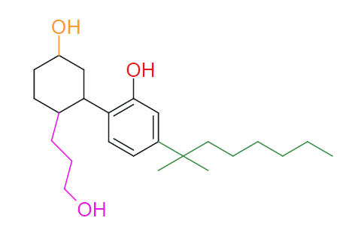 | Estrutura B1  - Apresenta estrutura 2-(ciclohexil)fenol (estrutura B1):  1.1 Com substituição no anel fenoxi (-R1), formando um grupo hidroxil;  1.3 Substituída no anel fenoxi (-R2);  1.4 Substituída no anel ciclohexil (-R3);  1.5 Substituída no anel ciclohexil (-R4);
HU-210 | 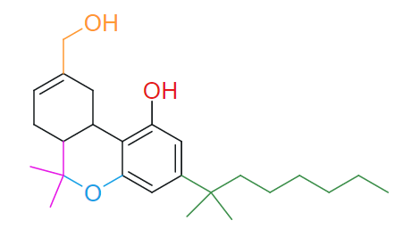 | Estrutura B1  1. Apresenta uma estrutura 2-(ciclohexil)fenol:  1.1 Com substituição no anel fenoxi (-R1), formando um grupo hidroxil;  1.3 Substituída no anel fenoxi (-R2);  1.4 Substituída no anel ciclohexil (-R3);  1.5 Substituída no anel ciclohexil (-R4);  1.6 Apresenta uma insaturação no anel ciclohexil;  1.7 Substituída no anel fenoxi (-R5)  - Há formação de ciclo entre os substituintes previstos em R4 e R5.
AM-906 | 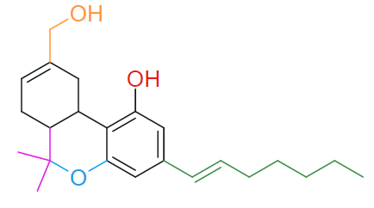 | Estrutura B1  1. Apresenta uma estrutura 2-(ciclohexil)fenol:  1.1 Com substituição no anel fenoxi (-R1), formando um grupo hidroxil;  1.3 Substituída no anel fenoxi (-R2);  1.4 Substituída no anel ciclohexil (-R3);  1.5 Substituída no anel ciclohexil (-R4);  1.6 Apresenta uma insaturação no anel ciclohexil;  1.7 Substituída no anel fenoxi (-R5)  - Há formação de ciclo entre os substituintes previstos em R4 e R5.
(-)-11-nor-9-carboxy-delta 9-THC | 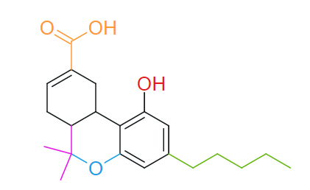 | Estrutura B1  1. Apresenta uma estrutura 2-(ciclohexil)fenol:  1.1 Com substituição no anel fenoxi (-R1), formando um grupo hidroxil;  1.3 Substituída no anel fenoxi (-R2);  1.4 Substituída no anel ciclohexil (-R3);  1.5 Substituída no anel ciclohexil (-R4);  1.6 Apresenta uma insaturação no anel ciclohexil;  1.7 Substituída no anel fenoxi (-R5)  - Há formação de ciclo entre os substituintes previstos em R4 e R5.
CP-47497 | 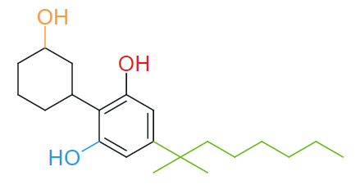 | Estrutura B1  1. Apresenta estrutura 2-(ciclohexil)fenol:  1.1 Com substituição no anel fenoxi (-R1), formando um grupo hidroxil;  1.3 Substituída no anel fenoxi (-R2);  1.4 Substituída no anel ciclohexil (-R3);
AM-2201 | 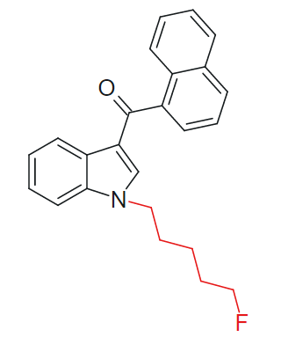 | Estrutura B2  2. Apresenta uma estrutura naftalen-1-il(1H-indol-3-il)metanona:  2.1 Substituída no átomo de nitrogênio do anel indol ou indazol (-R1).
JWH-185 | 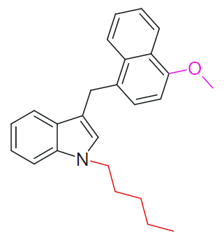 | Estrutura B3  2. Apresenta estrutura naftalen-1-il(1H-indol-3-il)metano:  2.1 Substituída no átomo de nitrogênio do anel indol ou indazol (-R1).  2.4. Substituída por um substituinte em R4.
THJ-018 | 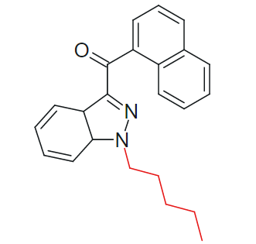 | Estrutura B4  2. Apresenta estrutura naftalen-1-il(1H-indazol-3-il)metanona:  2.1 Substituída no átomo de nitrogênio do anel indol ou indazol (-R1).
THJ-2201 | 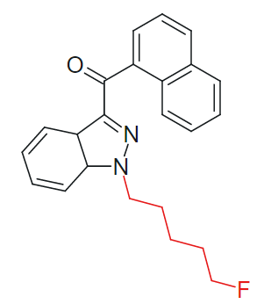 | Estrutura B4  2. Apresenta estrutura naftalen-1-il(1H-indazol-3-il)metanona:  2.1 Substituída no átomo de nitrogênio do anel indol ou indazol (-R1).
WIN 55212-2 | 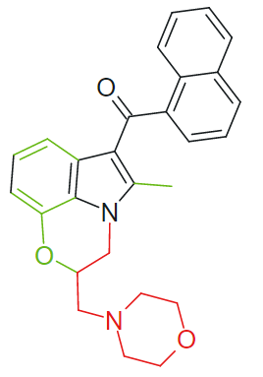 | Estrutura B5  3. Apresenta estrutura naftalen-1-il(1H-pirrol-3-il)metanona:  3.1 Substituída no átomo de nitrogênio do anel pirrol (-R1);  3.2 Substituída no anel pirrol (-R2), por mais de um substituinte;  - Formação de ciclo entre os substituintes -R1e -R2.
WIN 48098 | 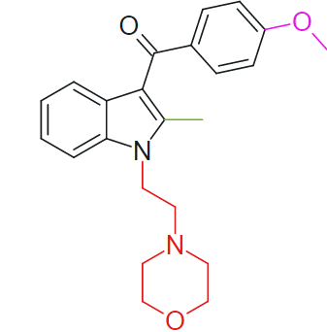 | Estrutura B6  4. Apresenta estrutura fenil(1H-indol-3-il)metanona:  4.1 Substituída no átomo de nitrogênio do anel indol (-R1);  4.3 Substituída no anel indol (-R2);  4.5 Substituída no anel fenil (-R4), em qualquer posição, por um ou mais substituintes.
JWH-018 N-(5-bromopentil) | 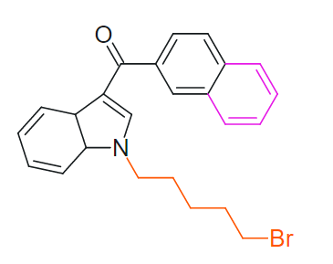 | Estrutura B6  4. Apresenta estrutura fenil(1H-indol-3-il)metanona:  4.1 Substituída no átomo de nitrogênio do anel indol (-R1);  4.5 Substituída no anel fenil (-R4), em qualquer posição, por um ou mais substituintes.  - Há formação de ciclo em -R4.
JWH-203 | 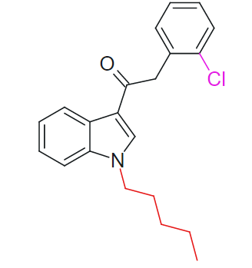 | Estrutura B7  4. Apresenta estrutura fenil(1H-indol-3-il)etanona:  4.1 Substituída no átomo de nitrogênio do anel indol (-R1);  4.5 Substituída no anel fenil (-R4), em qualquer posição, por um ou mais substituintes.
XLR-11 | 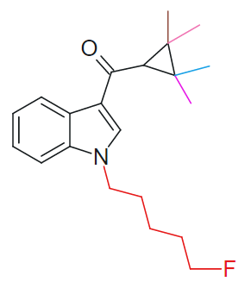 | Estrutura B8  5. Apresenta estrutura ciclopropil(1H-indol-3-il)metanona:  5.1 Substituída no átomo de nitrogênio do anel indol (-R1);  5.5 Substituída no anel ciclopropil (-R4, -R5, -R6, -R7).
5F-UR-144-indazol | 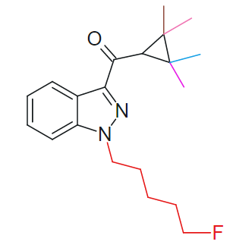 | Estrutura B9  5. Apresenta estrutura ciclopropil(1H-indazol-3-il)metanona  5.1 Substituída no átomo de nitrogênio do anel indazol (-R1);  5.5 Substituída no anel ciclopropil (-R4, -R5, -R6, -R7).
AB-FUBINACA | 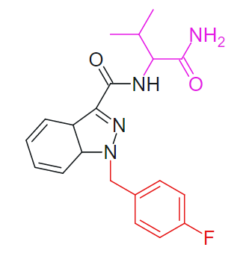 | Estrutura B10  6. Apresenta estrutura 1H-indazol-3-carboxamida:  6.1 Substituída no átomo de nitrogênio do anel indazol (-R1);  6.5 Substituída no grupo carboxamida (-R4) por um substituinte.
AB-PICA | 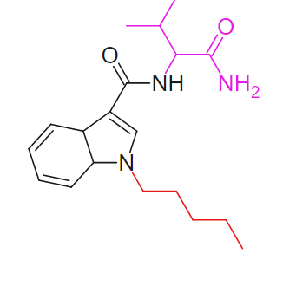 | Estrutura B11  6. Apresenta estrutura 1H-indol-3-carboxamida:  6.1 Substituída no átomo de nitrogênio do anel indol (-R1);  6.5 Substituída no grupo carboxamida (-R4) por um substituinte.
Cumil-CH-MeGaClone | 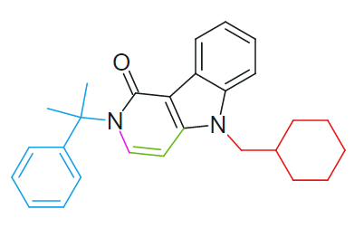 | Estrutura B11  6. Apresenta estrutura 1H-indol-3-carboxamida:  6.1 Substituída no átomo de nitrogênio do anel indol (-R1);  6.3. Substituída no anel indol (-R2)  6.5. Substituída no grupo carboxamida (-R4 e -R5), por dois substituintes.  Há formação de ciclo entre os substituintes -R2 e -R4.
5F-PB-22 | 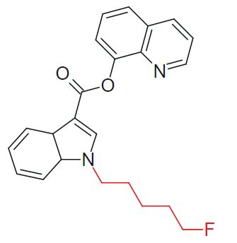 | Estrutura B12  7. Apresenta estrutura estrutura quinolin-8-il(1H-indol-3-il)carboxilato:  7.1. Substituída no átomo de nitrogênio do anel indol (-R1).
5F-INPB-22 | 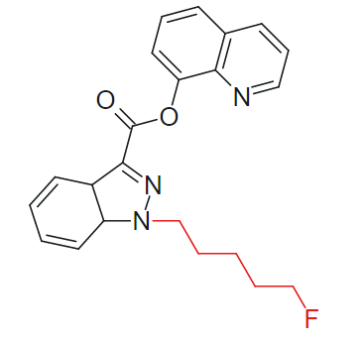 | Estrutura B13  7. Apresenta estrutura quinolin-8-il(1H-indazol-3-il)carboxilato:  7.1. Substituída no átomo de nitrogênio do anel indazol (-R1).
FDU-PB-22 | 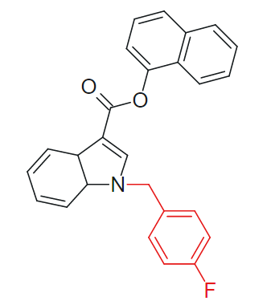 | Estrutura B14  7. Apresenta estrutura naftalen-1-il(1H-indol-3-il)carboxilato:  7.1. Substituída no átomo de nitrogênio do anel indol (-R1).
5F-SDB-005 | 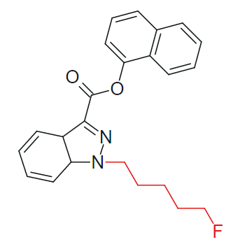 | Estrutura B15  7. Apresenta estrutura naftalen-1-il(1H-indazol-3- il)carboxilato (estrutura B15):  7.1. Substituída no átomo de nitrogênio do anel indazol (-R1).

O Anexo I apresenta outros exemplos de canabinoides sintéticos proscritos por se enquadrarem na classe estrutural descrita no item “b” da Lista F2 do Anexo I da Portaria SVS/MS n° 344/1998. Cabe ressaltar que o rol apresentado neste documento é meramente exemplificativo. Quaisquer outras substâncias que se enquadrem na estrutura proposta são consideradas proibidas no Brasil, com exceção das isenções de controle previstas na legislação.
O Anexo II deste documento apresenta exemplos de substâncias que não se enquadram na classe estrutural descrita no item “b” da Lista F2 do Anexo I da Portaria SVS/MS n° 344/1998 e, portanto, não estão sujeitas aos controles da Lista F2 item “b”. Cabe ressaltar que o rol apresentado é meramente exemplificativo. Quaisquer outras substâncias que não se enquadrem na estrutura proposta não estarão sujeitas aos controles da Lista F2 item “b”.
Os exemplos de moléculas citadas nos Anexos se baseiam nas substâncias cujo aparecimento foi notificado ao UNODC, por meio do Sistema de Alerta Prévio (Early Warning Advisory on New Psychoactive Substances EWA/NPS).⁵

EXCEÇÕES À CLASSE ESTRUTURAL GENÉRICA DOS CANABINOIDES SINTÉTICOS
A fim de excetuar dos controles da Lista F2 as substâncias que, apesar de se enquadrarem na classificação genérica, são componentes de medicamentos registrados na Anvisa, o adendo 15 foi incluído, abaixo transcrito, excetuando do controle tanto a substância quanto o medicamento que a contém.
“15) excetuam-se dos controles referentes a esta Lista as substâncias componentes de medicamentos registrados na Anvisa que se enquadrem nos itens "b", "c" ou "d", bem como os medicamentos que as contenham.”
Além disso, a redação do adendo 7, abaixo transcrito, exclui dos controles relativos à Lista F2 as substâncias que são isômeras daquelas controladas pela classificação genérica, e que apresentem fórmula estrutural que não se enquadre em nenhuma das estruturas descritas na norma (desde que não sejam isômeras de substâncias descritas nominalmente no item “a” da Lista F2).
“7) excetuam-se dos controles referentes a esta Lista os isômeros das substâncias classificadas no item “b”, “c” ou “d”, desde que esses isômeros não se enquadrem em nenhuma das classes estruturais descritas nos referidos itens e nem sejam isômeros de substâncias descritas nominalmente no item “a” desta Lista.”
É necessário excluir os isômeros que não se enquadram nas estruturas genéricas e que não são isômeros de substâncias descritas nominalmente no item “a”, pois a quantidade de isômeros possíveis para uma substância é muito grande e pode vir a incluir substâncias que não apresentam ação psicoativa ou apresentam aplicação lícita em outras áreas. Os isômeros que se enquadram em alguma das classes estruturais continuam proibidos, visto se enquadrarem na regra principal.
Cabe ressaltar que os isômeros das substâncias descritas nominalmente no item “a” são controlados, por força do adendo 1.1. da Lista F2.
Em suma, para substâncias enquadradas pela classificação genérica, temos que seus isômeros somente estarão controlados se:
  - Apresentarem estrutura molecular que também se enquadre nas definições estabelecidas pelas estruturas da classificação genérica OU
  - Apresentarem estrutura molecular que não se enquadre nas definições estabelecidas pelas classificações genéricas, mas que seja isômero de substância listada nominalmente no item “a”. Neste caso, não estará controlado pelas disposições dos itens da classificação genérica, mas sim pelas disposições do item “a”.
Ademais, esclarecemos que o adendo 8, abaixo transcrito, visa evitar que uma substância seja submetida ao controle de duas listas diferentes simultaneamente. Caso uma substância se enquadre em uma das estruturas genéricas, mas já esteja citada nominalmente em outra lista ou na própria Lista F2 - item “a”, ela estará sujeita aos controles impostos pela lista em que está citada nominalmente.
“8) excetuam-se dos controles referentes aos itens “b”, “c” e “d” quaisquer substâncias que estejam descritas nominalmente nas listas deste Regulamento”.

Anexo I – exemplos de CANABINOIDES SINTÉTICOS que se enquadram na classe estrutural genérica dos canabinoides sintéticos
Este Anexo apresenta exemplos de canabinoides sintéticos proscritos por se enquadrarem na classe estrutural descrita no item “b” da Lista F2 do Anexo I da Portaria SVS/MS n° 344/1998. Cabe ressaltar que o rol aqui apresentado é meramente exemplificativo. Quaisquer outras substâncias que se enquadrem na estrutura proposta são consideradas proibidas no Brasil, com exceção das isenções de controle previstas nos adendos.
Os exemplos de moléculas citados neste Anexo se baseiam nas substâncias cujo aparecimento foi notificado ao UNODC, por meio do Sistema de Alerta Prévio (Early Warning Advisory on New Psychoactive Substances EWA/NPS).⁵

Nome e estrutura que se enquadra | Fórmula estrutural
CP-47.497-C8  ESTRUTURA B1 | 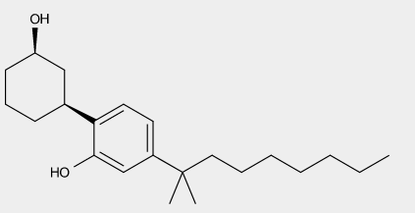
HU-211  ESTRUTURA B1 | 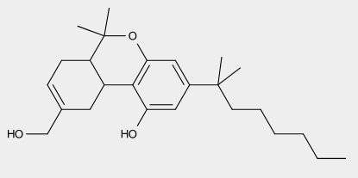
MAM-2201  ESTRUTURA B2 | 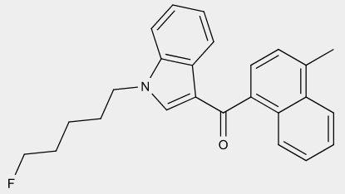
MAM-2201 N-(3-Fluoropentil)  ESTRUTURA B2 | 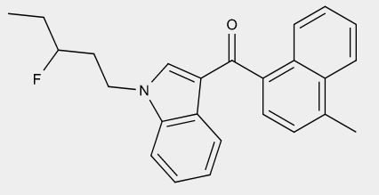
EAM-2201  ESTRUTURA B2 | 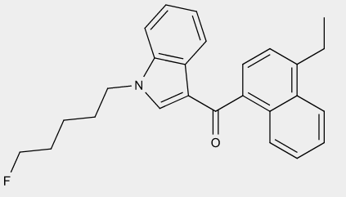
JWH-182  ESTRUTURA B2 | 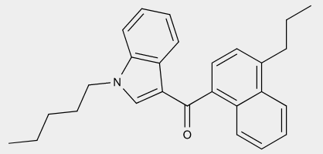
JWH-122 (5-Methyl-naphtyl isomer)  ESTRUTURA B2 | 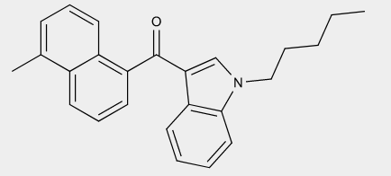
JWH-412 N-(-5-fluoropentyl)  ESTRUTURA B2 | 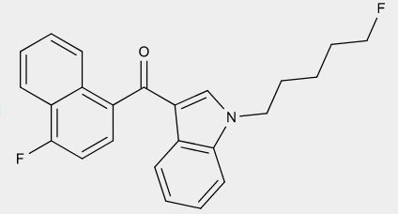
JWH-122 N-(4-pentenyl) -2-methylindole  ESTRUTURA B2 | 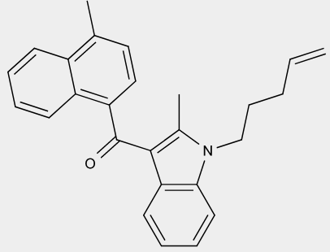
JWH-020  ESTRUTURA B2 | 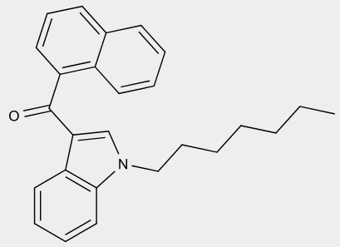
JWH-015  ESTRUTURA B2 | 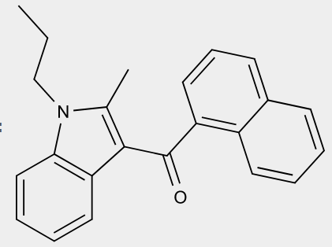
JWH-412 N-(-5-fluoropentil)  ESTRUTURA B2 | 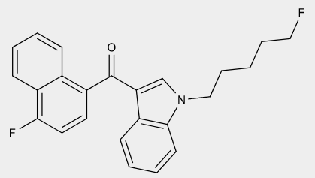
CL-2201  ESTRUTURA B2 | 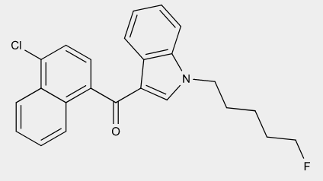
Naphthalen-1-yl(1-(pentyl-1H-benzo[d]imidazol-2-yl)methanone  ESTRUTURA B4 | 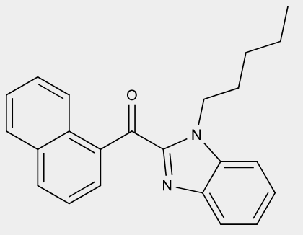
THJ-2201  ESTRUTURA B4 | 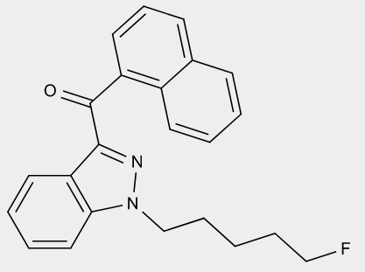
THJ-2201  ESTRUTURA B4 | 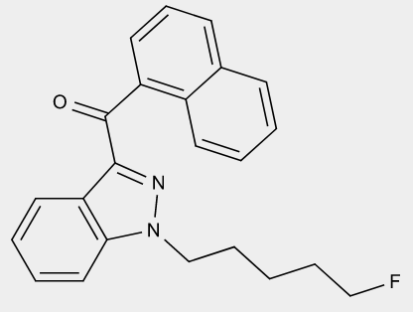
JWH-307 (bromo)  ESTRUTURA B5 | 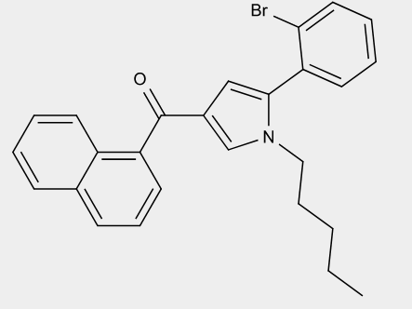
AM-1241  ESTRUTURA B6 | 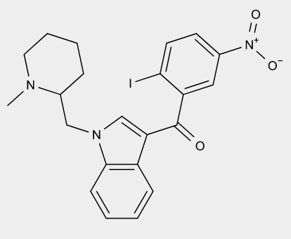
AM-694  ESTRUTURA B6 | 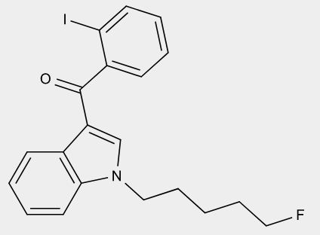
AM-2233  ESTRUTURA B6 | 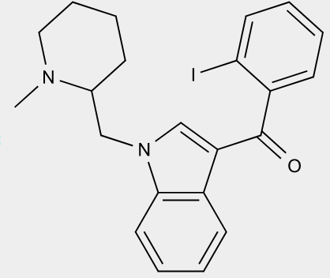
RCS-4 ortho isómer  ESTRUTURA B6 | 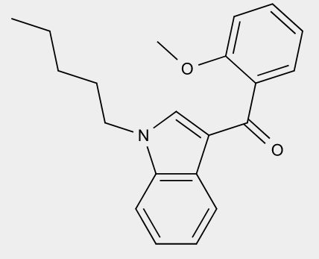
AM-679  ESTRUTURA B6 | 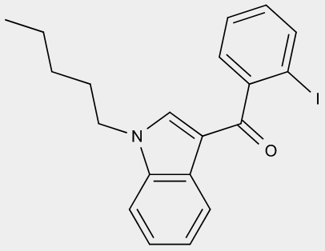
JWH-201  ESTRUTURA B7 | 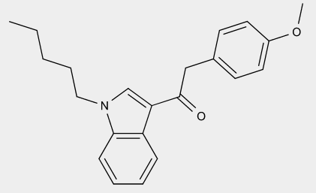
JWH-251  ESTRUTURA B7 | 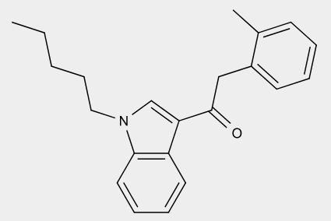
JWH-302  ESTRUTURA B7 | 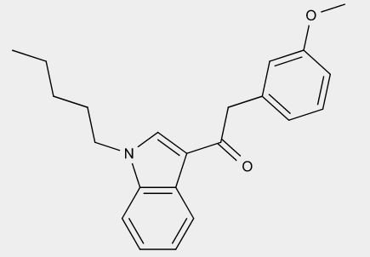
UR-144 N-(3-cloropentil)  ESTRUTURA B8 | 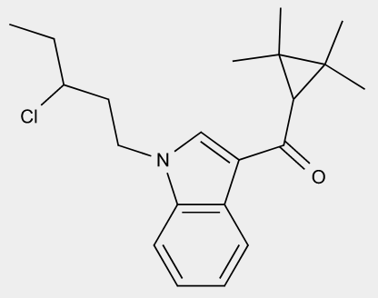
XLR-11 N-(2-fluoropentil)  ESTRUTURA B8 | 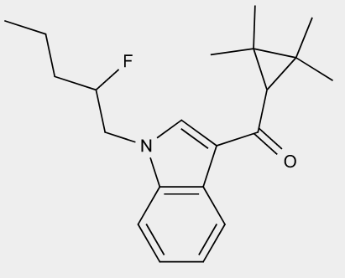
XLR-11  ESTRUTURA B8 | 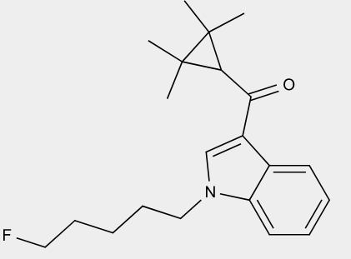
XLR-12  ESTRUTURA B8 | 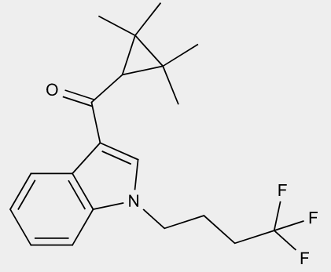
FUB-UR-144  ESTRUTURA B8 | 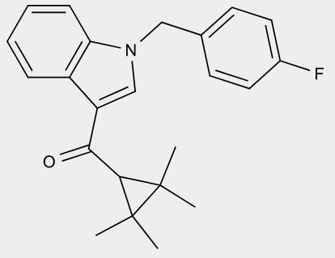
XLR-12  ESTRUTURA B8 | 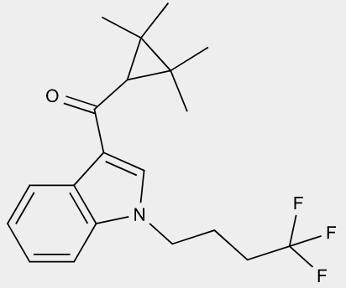
XLR-11 N-(4-pentenyl)  ESTRUTURA B8 | 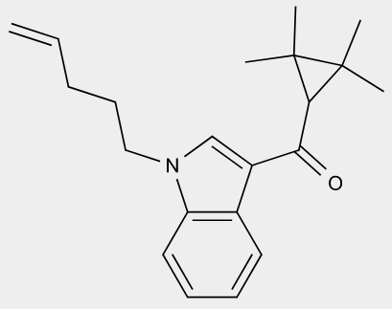
AB-005 azepane isómer  ESTRUTURA B8 | 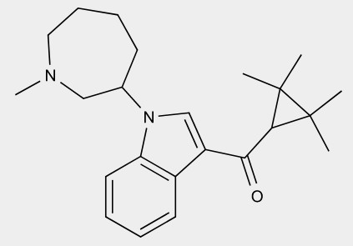
(1-Pentil-1H-indazol-3-il)(2,2,3,3-tetrametilciclopropil)metanona  ESTRUTURA B9 | 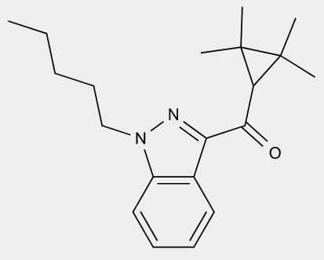
5Br-AKB48  ESTRUTURA B10 | 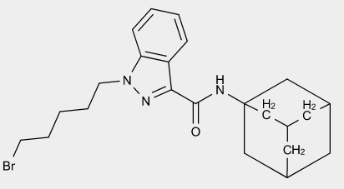
CUMYL-4CN-BINACA  ESTRUTURA B10 | 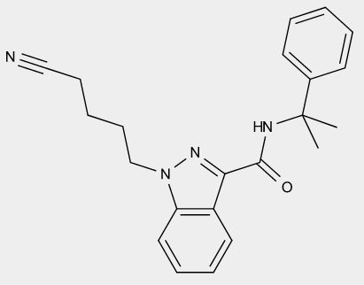
5F-AEB  ESTRUTURA B10 | 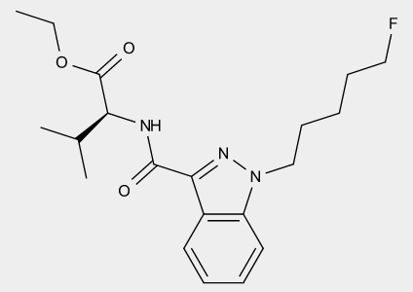
APP-BINACA  ESTRUTURA B10 | 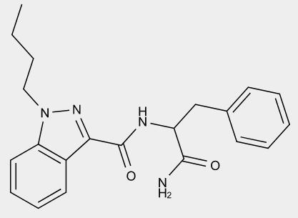
FUB-AKB48  ESTRUTURA B10 | 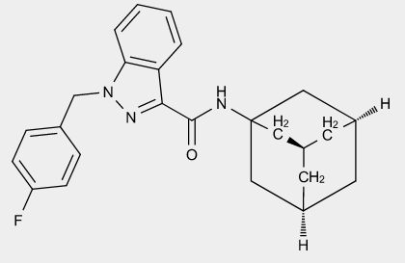
3F-AMB  ESTRUTURA B10 | 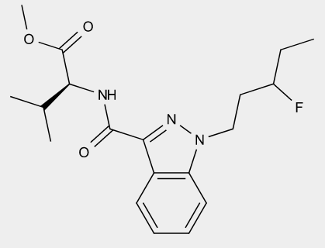
ADB-CHMINACA  ESTRUTURA B10 | 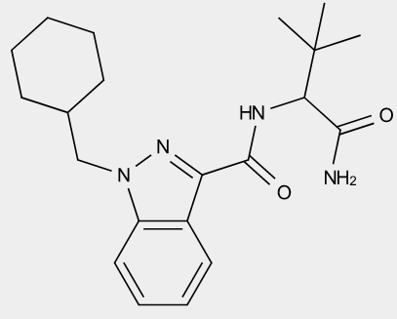
ADB-BUTINACA  ESTRUTURA B10 | 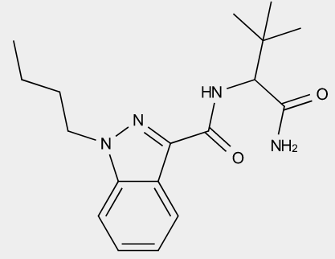
ABO-4en-PINACA  ESTRUTURA B10 | 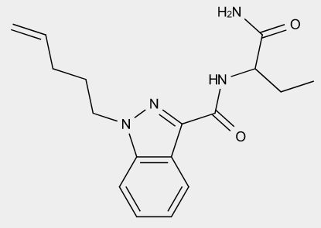
APP-BINACA  ESTRUTURA B10 | 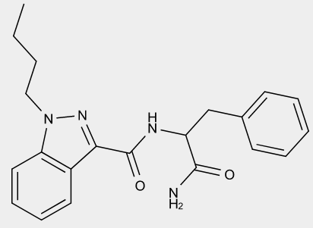
AMB  ESTRUTURA B10 | 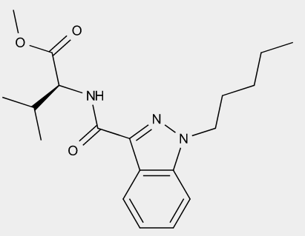
3-fluoro-ADB  ESTRUTURA B10 | 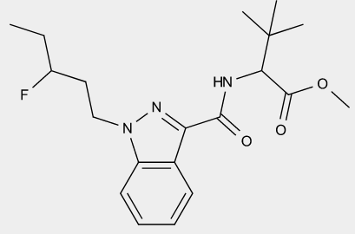
MDMB-4-CNBUTINACA  ESTRUTURA B10 | 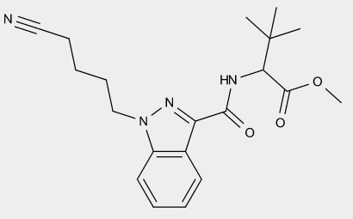
N-(6-Quinolinyl)-1-pentyl-1H-indazole-3-carboxamide  ESTRUTURA B10 | 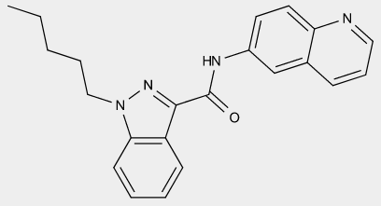
AB-PINACA N-(2-fluoropentyl)  ESTRUTURA B10 | 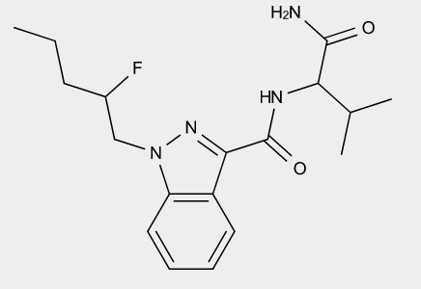
5F-ADB-PINACA  ESTRUTURA B10 | 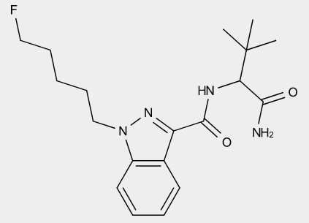
5F-AEB  ESTRUTURA B10 | 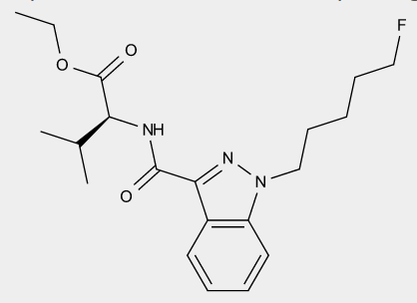
MMB-4en-PINACA  ESTRUTURA B10 | 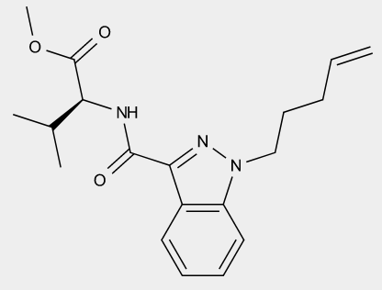
AB-PICA  ESTRUTURA B11 | 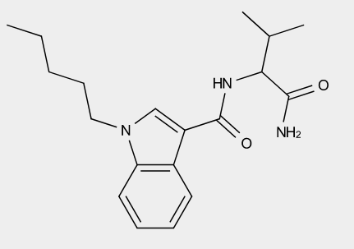
1-Benzyl-N-(quinolin-8-yl)-1H-indole-3-carboxamide  ESTRUTURA B11 | 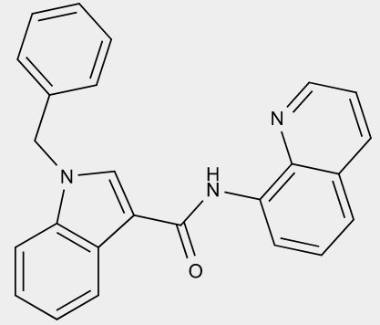
5F-EMB-PICA  ESTRUTURA B11 | 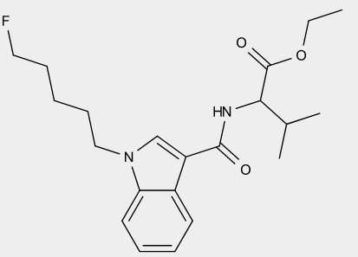
5F-CUMIL-PEGACLONE  ESTRUTURA B11 | 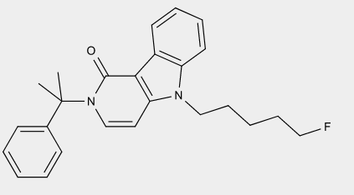
ADB-CHMICA  ESTRUTURA B11 | 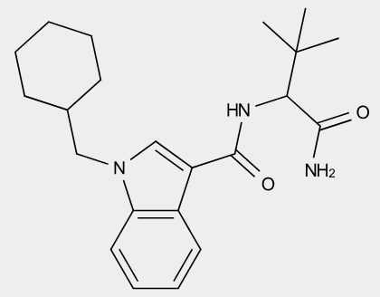
5F-APICA  ESTRUTURA B11 | 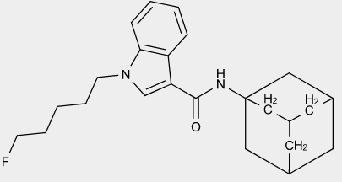
4F-MN-24  ESTRUTURA B11 | 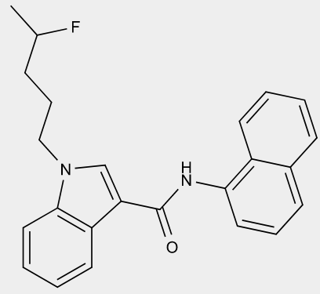
5F-MN-24  ESTRUTURA B11 | 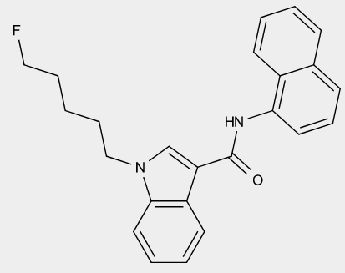
5F-AMBICA  ESTRUTURA B11 | 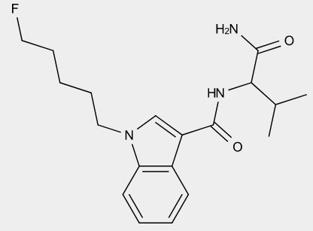
CUMYL-PEGACLONE  ESTRUTURA B11 | 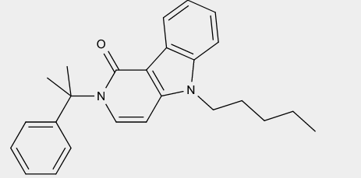
CUMYL-BC-HpMeGaClone-221  ESTRUTURA B11 | 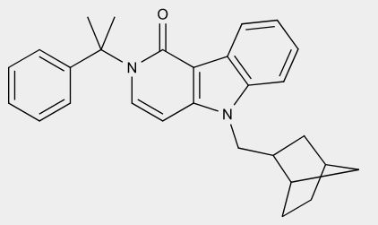
5Cl-CUMYL-PEGACLONE  ESTRUTURA B11 | 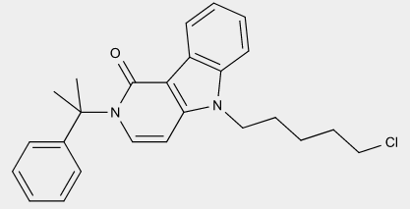
5F-MMB-PICA  ESTRUTURA B11 | 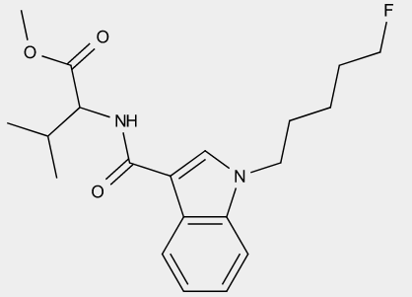
APP-CHMICA  ESTRUTURA B11 | 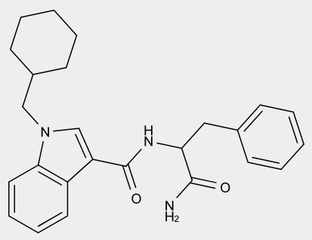
MMB-4en-PICA  ESTRUTURA B11 | 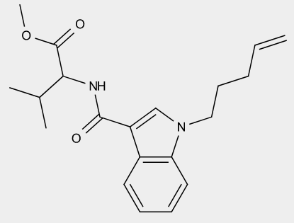
MEP-CHMICA  ESTRUTURA B11 | 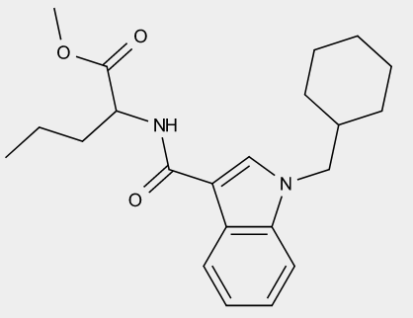
4F-MDMB-BICA  ESTRUTURA B11 | 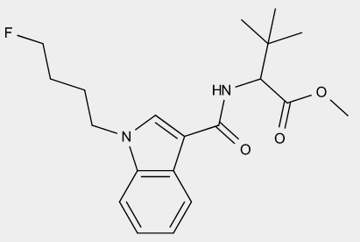
LTI-701  ESTRUTURA B11 | 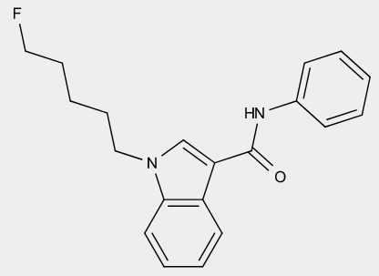
MDMB-4en-PICA  ESTRUTURA B11 | 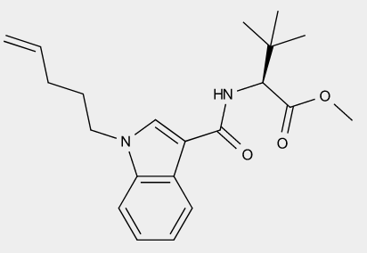
FUB-PB-22  ESTRUTURA B12 | 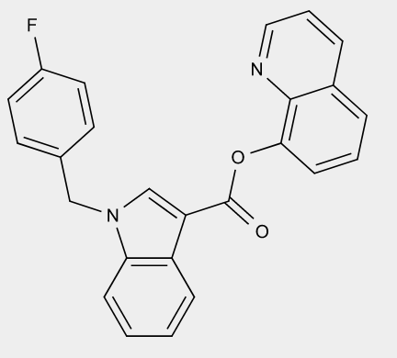
5F-PB-22  ESTRUTURA B12 | 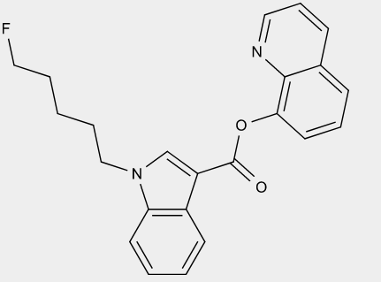
PB-22 N-(2-fluoropentyl)  ESTRUTURA B12 | 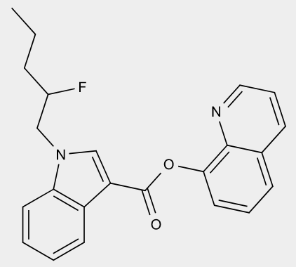
5F-INPB-22  ESTRUTURA B13 | 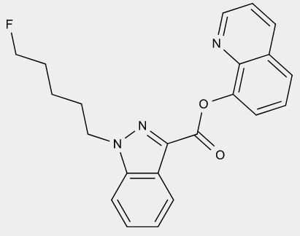
Quinolin-8-yl-1-benzyl-1H-indazole-3-carboxylate  ESTRUTURA B13 | 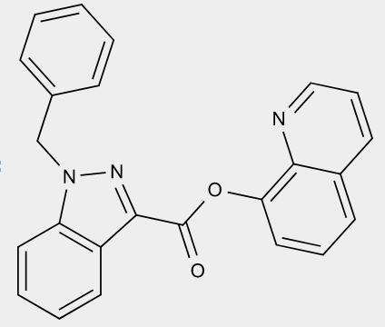
PB-22 N-(4-fluoropentyl)  ESTRUTURA B13 | 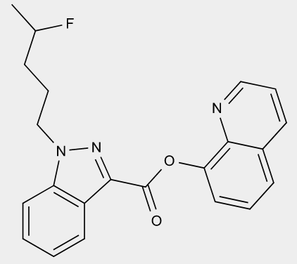
INPB-22  ESTRUTURA B13 | 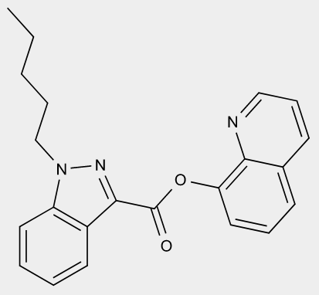
CBL-018  ESTRUTURA B14 | 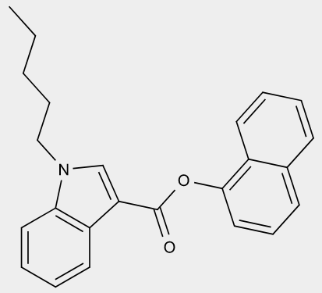
NM-2201  ESTRUTURA B14 | 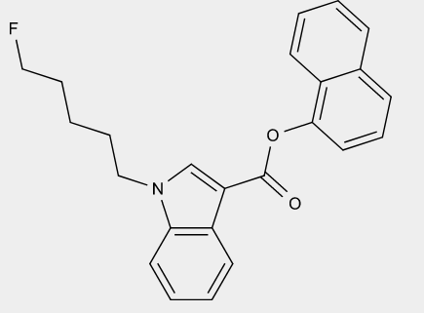
Naftalen-1-il-1-benzil-1H-indole-3-carboxilato  ESTRUTURA B14 | 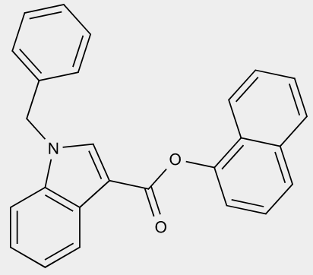
5F-SDB-005  ESTRUTURA B15 | 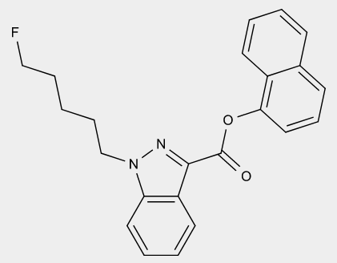

Anexo II - Exemplos de substâncias que não se enquadram na classe estrutural genérica dos canabinoides sintéticos
Este Anexo apresenta exemplos de substâncias que não se enquadram na classe estrutural descrita no item “b” da Lista F2 do Anexo I da Portaria SVS/MS n° 344/1998 e, portanto, não estão sujeitas aos controles da Lista F2 item “b”. Cabe ressaltar que o rol aqui apresentado é meramente exemplificativo. Quaisquer outras substâncias que não se enquadrem na estrutura proposta não estarão sujeitas aos controles da Lista F2 item “b”.
Atenção: as substâncias elencadas abaixo não se enquadram na classe estrutural genérica do item “b”. Todavia, essas moléculas podem ser incluídas nominalmente no item “a” da Lista F2 ou em qualquer outra lista. Assim, faz-se necessária a dupla verificação do controle (nominal e de enquadramento das classes estruturais genéricas).
Os exemplos de moléculas citadas neste Anexo se baseiam nas substâncias cujo aparecimento foi notificado ao UNODC, por meio do Sistema de Alerta Prévio (Early Warning Advisory on New Psychoactive Substances EWA/NPS).⁵

Nome | Fórmula estrutural | Observação
CP-55,244 | 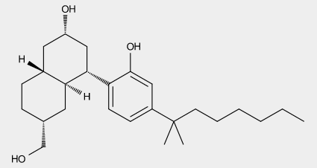 | Não se enquadra na estrutura B1 pois apresenta formação de ciclo em posição não prevista.
CUMYL-5F-P7AICA | 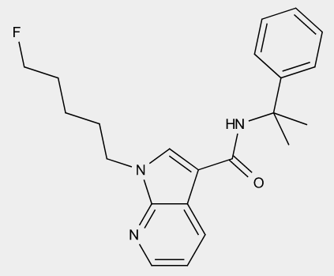 | Não apresenta nenhuma das estruturas principais descritas nas classes estruturais genéricas.
3-(5-Benzil-1,3,4-oxadiazol-2-il)-1-(2-pirrolidin-1-iletil)-1H-indol | 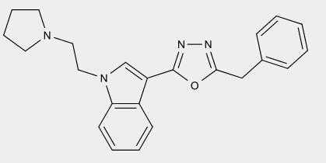 | Não apresenta nenhuma das estruturas principais descritas nas classes estruturais genéricas.
5F-AB-FUPPYCA | 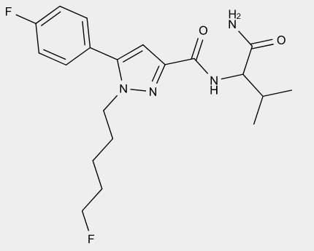 | Não apresenta nenhuma das estruturas principais descritas nas classes estruturais genéricas.
MO-CHMINACA | 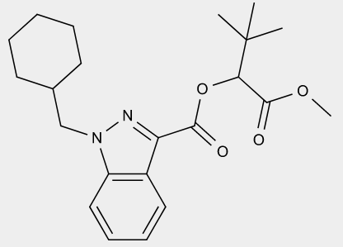 | Não apresenta nenhuma das estruturas principais descritas nas classes estruturais genéricas.
LY-2183240 | 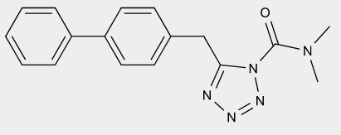 | Não apresenta nenhuma das estruturas principais descritas nas classes estruturais genéricas.
5F-3,5-AB-PFUPPYCA | 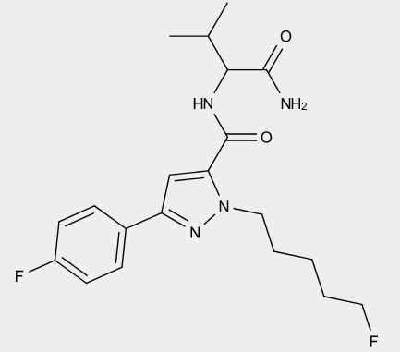 | Não apresenta nenhuma das estruturas principais descritas nas classes estruturais genéricas.
URB602 | 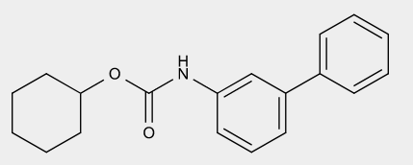 | Não apresenta nenhuma das estruturas principais descritas nas classes estruturais genéricas.
(E)-3,4,4-trimethyl-1-(1-(2-morpholinoethyl)-1H-indol-3-yl)pent-2-en-1-ona | 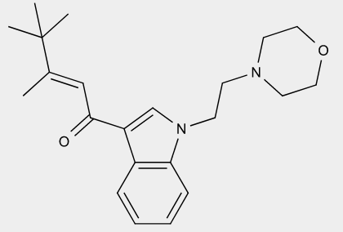 | Não apresenta nenhuma das estruturas principais descritas nas classes estruturais genéricas.
HU-308 | 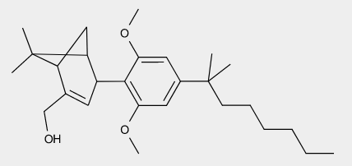 | Não se enquadra na estrutura B1 pois apresenta formação de ciclo em posição não prevista.
N-(Naphthalen-1-yl)-1H-indazole-3-carboxamide | 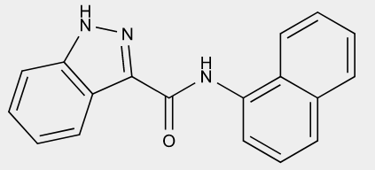 | Não se enquadra na estrutura B10 pois não apresenta a substituição obrigatória no nitrogênio do anel indazol (-R1).
N,N-Diethyl-2-(1-pentyl-1H-indol-3-yl)-4-thiazol-methanamine | 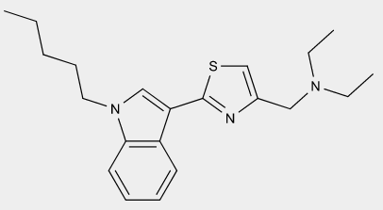 | Não apresenta nenhuma das estruturas principais descritas nas classes estruturais genéricas.
ADB-FUBIATA | 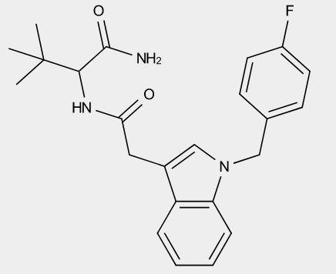 | Não apresenta nenhuma das estruturas principais descritas nas classes estruturais genéricas.
M-CHMIC | 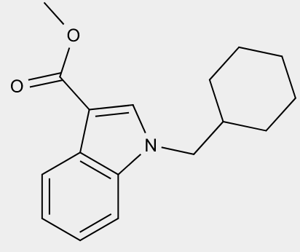 | Não apresenta nenhuma das estruturas principais descritas nas classes estruturais genéricas.
4-HTMPIPO | 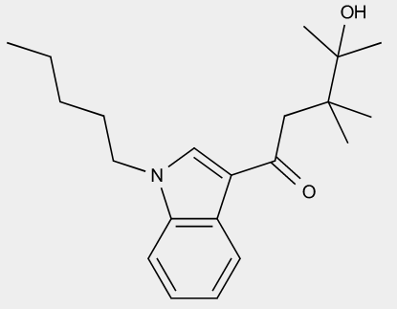 | Não apresenta nenhuma das estruturas principais descritas nas classes estruturais genéricas.
MDA-19 OU  BZO-HEXOXIZID | 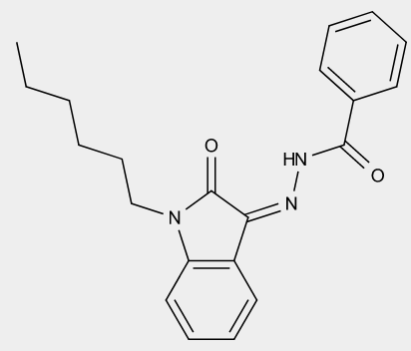 | Não apresenta nenhuma das estruturas principais descritas nas classes estruturais genéricas.  Está listado nominalmente.
CRA-13 | 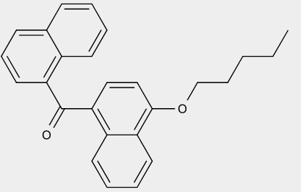 | Não apresenta nenhuma das estruturas principais descritas nas classes estruturais genéricas.
5F-AB-001 | 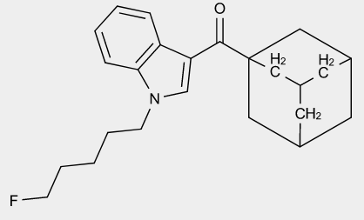 | Não apresenta nenhuma das estruturas principais descritas nas classes estruturais genéricas.
CH-PIATA | 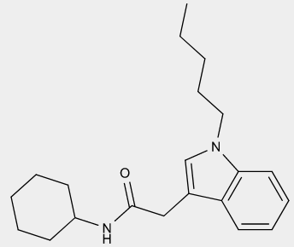 | Não apresenta nenhuma das estruturas principais descritas nas classes estruturais genéricas
BZO-POXIZID ou  5C-MDA-19 | 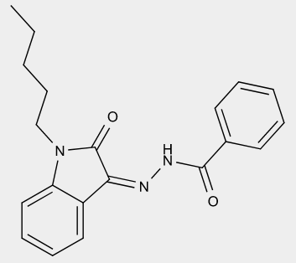 | Não apresenta nenhuma das estruturas principais descritas nas classes estruturais genéricas
5F-BZO-POXIZID ou  5F-MDA-19 | 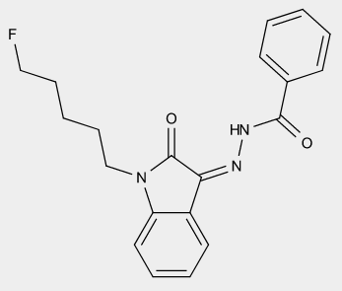 | Não apresenta nenhuma das estruturas principais descritas nas classes estruturais genéricas

Referências BIBLIOGRÁFICAS
- UNODC. Details for synthetic cannabinoids. Disponível em: <https://www.unodc.org/LSS/SubstanceGroup/Details/ae45ce06-6d33-4f5f-916a-e873f07bde02>. Acesso em: 24 maio. 2022.
- ‌EMCDDA. Spotlight on… Synthetic cannabinoids | www.emcdda.europa.eu. Disponível em: <https://www.emcdda.europa.eu/spotlights/synthetic-cannabinoids_en>. Acesso em: 24 maio 2022.
- ‌EMCDDA. Synthetic cannabinoids and “Spice” drug profile | www.emcdda.europa.eu. Disponível em: <https://www.emcdda.europa.eu/publications/drug-profiles/synthetic-cannabinoids_en>. Acesso em: 24 maio 2022.
- ‌ UNODC. Recommended methods for the identification and analysis of synthetic cannabinoid receptor agonists in seized materials. United Nations: Office on Drugs and Crime. Published 2021. Disponível em: <https://www.unodc.org/unodc/en/scientists/recommended-methods-for-the-identification-and-analysis-of-synthetic-cannabinoid-receptor-agonists-in-seized-materials.html>. Acesso em: 19 setembro 2022.
- UNODC. Early Warning Advisory (EWA) on New Psychoactive Substances (NPS). Disponível em: <https://www.unodc.org/LSS/Home/NPS>. Acesso em: 27 maio 2022.

Documento elaborado por:
Gabriella Hamú Giudice
Luciana dos Santos Lopes
Moema Luisa Silva Macêdo
(GPCON/GGMON/DIRE5/ANVISA)
Revisado por:
Pablo Alves Marinho

